ОБЗОР
ДЕМОНСТРАЦИОННАЯ ВЕРСИЯ
Крупнейшие инвестиционные проекты в нефтегазовой промышленности Казахстана, Узбекистана, Беларуси, Азербайджана, Туркменистана, Кыргызстана и Таджикистана

Проекты 2025-2028 годов

- Инвестиционные проекты в добыче, транспортировке и хранении нефти и газа, нефте- и газопереработке
- Инвестиционные проекты в Казахстане, Узбекистане, Азербайджане, Туркменистане, Беларуси, Кыргызстане и Таджикистане
- Аналитическая презентация с показателями добычи и переработки нефти, газа и угля в странах ближнего зарубежья

Об Обзоре

Обзор «Крупнейшие инвестиционные проекты в нефтегазовой промышленности стран ближнего зарубежья. Проекты 2025-2028 годов» включает в себя:
- аналитическую презентацию о состоянии топливно-энергетического комплекса указанных стран, а также информацию о добыче и переработки нефти, газа и угля;
- в форматах Word и Excel актуальную информацию о крупнейших инвестиционных проектах в нефтегазовой отрасли Казахстана, Узбекистана, Туркменистана, Азербайджана, Кыргызстана и Беларуси (добыча, транспортировка и переработка нефти и газа), структурированное описание инвестиционных проектов с указанием контактных данных участников реализации проекта.

Содержание Расширенной версии

Об Обзоре 6
Методология 7
Раздел I. Инвестиционные проекты в нефтегазовой промышленности Республики Казахстан 8
1.1. Добыча нефти и газа в Республике Казахстан 8
1.2. Транспортировка и хранение нефти, нефтепродуктов и газа в Республике Казахстан 32
1.3. Нефте-и газоперерабатывающая промышленность в Республике Казахстан 42
Раздел II. Инвестиционные проекты в нефтегазовой промышленности Азербайджанской Республики 46
2.1. Добыча нефти и газа в Азербайджанской Республике 46
2.2. Транспортировка и хранение нефти, нефтепродуктов и газа в Азербайджанской Республике 73
2.3. Нефте-и газоперерабатывающая промышленность в Азербайджанской Республике 75
Раздел III. Инвестиционные проекты в нефтегазовой промышленности Туркменистана 80
3.1. Добыча нефти и газа в Туркменистане 80
3.2. Транспортировка и хранение нефти, нефтепродуктов и газа в Туркменистане 87
Раздел IV. Инвестиционные проекты в нефтегазовой промышленности Республики Узбекистан 92
4.1. Добыча нефти и газа в Республике Узбекистан 92
4.2. Транспортировка и хранение нефти, нефтепродуктов и газа в Республике Узбекистан 113
4.3. Нефте-и газоперерабатывающая промышленность в Республике Узбекистан 120
Раздел V. Инвестиционные проекты в нефтегазовой промышленности Республики Беларусь 123
5.1. Транспортировка и хранение нефти, нефтепродуктов и газа в Республике Беларусь 123
Раздел VI. Инвестиционные проекты в нефтегазовой промышленности Кыргызской Республики 136
6.1. Транспортировка и хранение нефти, нефтепродуктов и газа в Кыргызской Республике 136
6.2. Нефте-и газоперерабатывающая промышленность в Кыргызской Республике 139
Раздел VII. Инвестиционные проекты в нефтегазовой промышленности Республики Таджикистан 141
7.1. Добыча нефти и газа в Республике Таджикистан 141
7.2. Транспортировка и хранение нефти, нефтепродуктов и газа в Республике Таджикистан 142
Раздел VIII. Инвестиционные проекты в нефтегазовой промышленности Исламской Республики Пакистан 146
8.1. Транспортировка и хранение нефти, нефтепродуктов и газа в Исламской Республике Пакистан 146
Раздел IX. Инвестиционные проекты в нефтегазовой промышленности Исламской Республики Иран 147
9.1. Транспортировка и хранение нефти, нефтепродуктов и газа в Исламской Республике Иран 147
Раздел X. Инвестиционные проекты в нефтегазовой промышленности европейских стран при участии стран ближнего зарубежья 149
10.1. Транспортировка и хранение нефти, нефтепродуктов и газа при участии стран ближнего зарубежья 149
Информационные продукты INFOLine для компаний топливно-энергетического комплекса 150
Содержание Аналитической презентации
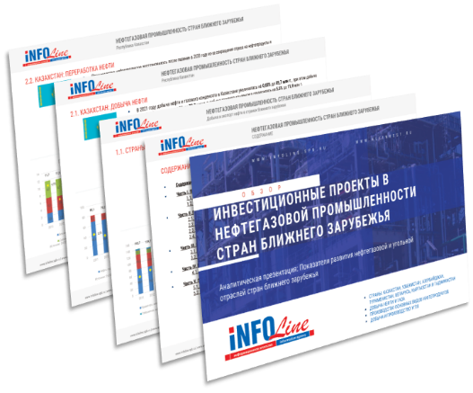
Часть I. Положение в отраслях ТЭК стран ближнего зарубежья
1.1. Добыча и экспорт нефти
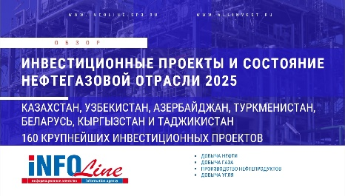
1.2. Добыча и экспорт газа
Часть II. Положение в отраслях ТЭК в Республике Казахстан
2.1. Добыча нефти
2.2. Производство основных нефтепродуктов
2.3. Добыча и переработка газа
2.4. Добыча и переработка угля
2.5. Крупнейшие инвестиционные проекты в нефтегазовой отрасли
2.5.1. Проекты в добыче нефти и газа
2.5.2. Проекты в переработке нефти и газа
2.5.3. Проекты в транспо ртировке и хранении нефти и газа
Часть III. Положение в отраслях ТЭК в Азербайджанской Республике
3.1. Добыча и переработка нефти
3.2. Добыча и переработка газа
3.3. Крупнейшие инвестиционные проекты в нефтегазовой отрасли
3.3.1. Проекты в добыче нефти и газа
3.3.2. Проекты в переработке нефти и газа
Часть IV. Положение в отраслях ТЭК в Туркменистане
4.1. Добыча нефти и газа
4.2. Крупнейшие инвестиционные проекты в нефтегазовой отрасли
4.2.1. Проекты в добыче нефти и газа
4.2.2. Проекты в транспортировке и хранении нефти и газа
Часть V. Положение в отраслях ТЭК в Республике Узбекистан
5.1. Добыча и переработка нефти
5.2. Добыча газа и угля
5.3. Крупнейшие инвестиционные проекты в нефтегазовой отрасли
5.3.1. Проекты в добыче нефти и газа
5.3.2. Проекты в переработке нефти и газа
5.3.3. Проекты в транспортировке и хранении нефти и газа
Часть VI. Положение в отраслях ТЭК в Республике Беларусь
6.1. Добыча и переработка нефти
6.2. Добыча и переработка газа
6.3. Крупнейшие инвестиционные проекты в транспортировке и хранении нефти и газа
Часть VII. Положение в отраслях ТЭК в Кыргызской Республике
7.1. Добыча и переработка нефти
7.2. Добыча газа и угля
7.3. Крупнейшие инвестиционные проекты в нефтегазовой отрасли
7.3.1. Проекты в переработке нефти и газа
7.3.2. Проекты в транспортировке и хранении нефти и газа
Часть VIII. Положение в отраслях ТЭК в Республике Таджикистан
8.1. Добыча и переработка нефти
8.2. Добыча газа и угля
8.3. Крупнейшие инвестиционные проекты в нефтегазовой отрасли
8.3.1. Проекты в добыче нефти и газа
8.3.2. Проекты в транспортировке и хранении нефти и газа

Об Обзоре
Цель Обзора: предоставление актуальной информации о крупнейших инвестиционных проектах в нефтегазовой отрасли Казахстана, Узбекистана, Туркменистана, Азербайджана и Беларуси (добыча, транспортировка и переработка нефти и газа), активно реализуемых в 2025 году; мониторинг реализации инвестиционных планов крупнейших компаний; структурированное описание инвестиционных проектов с указанием контактных данных участников реализации проекта (заказчика, инвестора, застройщика, генподрядчика, проектировщика, поставщиков оборудования и других участников проекта).

Направления использования результатов Исследования: маркетинговое и стратегическое планирование, поиск клиентов и партнеров, подготовка к переговорам с потенциальными заказчиками.

Временные рамки исследования: инвестиционные проекты актуализированы по состоянию на II-III кварталы 2025 года, прогноз инвестиций - до 2028 года.

Преимущества Исследования: структурированное подробное описание крупнейших инвестиционных проектов отрасли, в которых задействовано более 50 проектных и строительных организаций; актуальный прогноз инвестиционных вложений в нефтегазовой отрасли на 2025-2028 гг., основой которого является регулярно обновляемая база данных 300 крупнейших инвестиционных проектов в нефтегазовой промышленности, а также данные мониторинга более 5000 СМИ; структурированные по сегментам отрасли и крупнейшим компаниям; комплексное описание производственной инфраструктуры переработки нефти и газа; широкий спектр авторитетных источников данных по отрасли, включая платные базы данных; непрерывный мониторинг хода реализации инвестиционных проектов каждого сегмента нефтегазовой отрасли, прикладной характер исследования; лучшее соотношение цены и качества.

В рамках Обзора специалистами INFOLine рассмотрены инвестиционные процессы в следующих странах:
- Азербайджанская Республика
- Республика Беларусь
- Республика Казахстан
- Республика Узбекистан
- Кыргызская Республика
- Республика Таджикистан
- Туркменистан

Методы исследования и источники информации:
- данные производственных компаний газовой и нефтяной отрасли: годовые и квартальные отчеты, финансовые отчеты, доклады и интервью, корпоративные презентации, сообщения служб МТО и капитального строительства, документы тендерных площадок и другие источники;
- мониторинг более 5000 СМИ и выявление ключевых событий в нефтегазовой отрасли и на рынке инжиниринговых услуг в нефтегазовой промышленности, которые INFOLine осуществляет с 2002 года в рамках услуги Тематические новости «Промышленное строительство стран ближнего зарубежья».
- мониторинг государственных и коммерческих тендеров на строительные работы и поставки оборудования и строительных материалов;
- интервьюирование компаний-участников проектов для выявления дополнительной данных и подтверждения стадии фактической реализации проектов в настоящий момент;
- мониторинг распределения ресурсного обеспечение по реализации целевых государственных программ.

Информация об агентстве INFOLine

Информационное агентство INFOLine было создано в 1999 году для оказания информационно-консалтинговых услуг коммерческим организациям. Осуществляет на постоянной основе информационную поддержку более 1150 компаний России и мира. Агентство INFOLine ежедневно проводит мониторинг публикаций в более 5000 СМИ и ежедневно ведет аналитическую работу по 80 тематикам экономики РФ. Начиная с 2003 года агентство INFOLine по заказу клиентов и по собственной инициативе проводит различные кабинетные исследования рынков. При подготовке маркетингового исследования специалисты агентства используют уникальное информационное обеспечение и опираются на многолетний опыт работы с различными новостными потоками. Исследования INFOLine используют в работе крупнейшие компании нефтегазовой промышленности, лидеры добывающего сегмента (ПАО «НК «Роснефть», ПАО «Газпром», ОАО «Сургутнефтегаз», ОАО «ТАИФ-НК» и др.), ведущие компании сегмента переработки углеводородов и нефтегазохимии (ПАО «СИБУР Холдинг», BASF Group, Baker Petrolite и др.), поставщики промышленного оборудования и сервисные компании (ЗАО «Трест Коксохиммонтаж», Endress+Hauser LLC, Yokogawa Electric Corporation, Mitsubishi Corporation, Schneider Electric, Mitsui & Co. Moscow LLC и др.), ведущие инжиниринговые компании России и мира (ООО «ИМС Индастриз», ОАО «Промстрой», ООО «ГСК «ВИС», ЗАО «Интехэнергоресурс» и др.), ведущие научно-исследовательские организации ТЭК - ООО «Газпром ВНИИГАЗ», ОАО «ВНИПИнефть», ООО «НИИгазэкономика», ОАО «НИПИгазпереработка» и другие).

Дополнительную информацию Вы можете получить на сайтах www.infoline.spb.ru и www.advis.ru

Примеры описания проектов

Республика Казахстан: НК "КазМунайГаз", АО, "Лукойл", ПАО: проект "Каламкас-море, Хазар, Ауэзов" в казахстанском секторе Каспийского моря (строительство).

Состояние на момент актуализации:
Проектирование
Срок начала строительства:
2029 год (оценка)
Срок окончания строительства:
2038 год (оценка)
Объем инвестиций:
6000 млн. долларов
Местоположение:
Республика Казахстан, шельф Каспийского моря
Описание проекта:
ПАО "ЛУКОЙЛ" и АО НК "КазМунайГаз" ведут работы по освоению проекта "Каламкас-море и Хазар" в казахстанском секторе Каспийского моря. Месторождение "Каламкас-море" расположено в центральной части северо-восточной акватории Каспийского моря, месторождение "Хазар" находится в 30 км к юго-западу от месторождения "Каламкас-море" и в 65 км к северо-западу от полуострова Бузачи. Месторождение "Ауэзов" расположено на северо-западе от полуострова Бузачи.
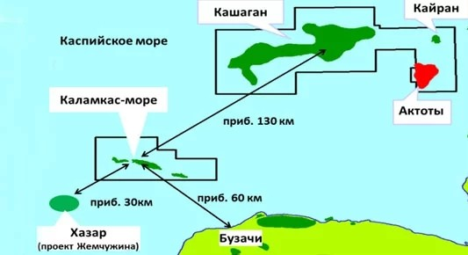
ИСТОРИЯ ПРОЕКТА
2021 год
В конце сентября 2021 года президент Казахстана К.-Ж. Токаев сообщил, что Республика Казахстан приступает к освоению месторождений Каламкас-море и Хазар и подтвердил, что стратегическим партнером определено ПАО "ЛУКОЙЛ".
В IV квартале 2021 года ПАО "ЛУКОЙЛ" и АО НК "КазМунайГаз" ЛУКОЙЛ и КазМунайГаз подписали соглашение о принципах по проекту Каламкас-море и Хазар. Документ предполагает дальнейшие переговоры между компаниями об определении концепции, деталей и условий совместного освоения месторождений.
2022 год
Во II квартале 2022 года продолжались геоологоразведочные работы. Во II квартале 2022 года АО НК "КазМунайГаз" и ПАО "ЛУКОЙЛ" заключили дополнительное соглашение N1 к соглашению о принципах по проекту "Каламкас море и Хазар". Документ предусматривает проведение работ по выбору концепции обустройства месторождений, а также коммерческие условия совместной реализации проекта.
2023 год
6 февраля 2023 года АО НК "КазМунайГаз" получило право недропользования на участке недр Каламкас-море, Хазар, Ауэзов, расположенном в казахстанском секторе Каспийского моря.
Минэнерго Казахстана и АО НК "КазМунайГаз" заключили по данному проекту улучшенный модельный контракт - новый вид контракта, направленный на повышение конкурентоспособности и создания условий для привлечения дополнительных инвестиций в разработку сложных проектов на суше и на море. Стратегическим партнером АО НК "КазМунайГаз" по проекту выбрано ПАО "ЛУКОЙЛ", позднее последовало уточнение, что компании будут владеть равными долями участия в проекте.
Предприятие ТОО "Kalamkas-Khazar Operating" будет заниматься освоением месторождений Каламкас-море и Хазар.
АО НК "КазМунайГаз" и ПАО "ЛУКОЙЛ" 9 февраля 2023 года в Астане заключили ряд соглашений по поводу проекта освоения участка недр Каламкас-море, Хазар, Ауэзов в казахстанском секторе Каспийского моря. ПАО "ЛУКОЙЛ" стало стратегическим партнером АО НК "КазМунайГаз" в освоении участка недр на шельфе Каспия в секторе Казахстана с 50% долей участия в компании-операторе.
В августе 2023 года продолжалось обсуждение АО НК "КазМунайГаз" и ПАО "ЛУКОЙЛ" сотрудничества по разработке трех углеводородных месторождений – Каламкас-море, Хазар и Ауэзов. В конце августа 2023 года АО НК "КазМунайГаз" и ПАО "ЛУКОЙЛ" заключили контракт на совместную разработку месторождений.
2024 год
В 2024 году запланировано начало этапа реализации предварительного проектирования (FEED).
В июле 2024 года продолжалась процедура выбора подрядчика для выполнения проектирования. Согласно плану сторон, строительство верхних строений морской платформы весом металлоконструкций 14 тыс. тонн должно происходить на казахстанских верфях.
Строительные работы морской платформы месторождения запланированы в конце 2024 года. Начало добычи на месторождении Каламкас-Хазар в Каспийском море запланировано в 2028 году совместно с ПАО "ЛУКОЙЛ". В проект будут привлечены 6 млрд долларов прямых инвестиций.
Ожидается, что добыча будет составлять до 4 млн тонн нефти в год.
В сентябре 2024 года стартовали работы по базовому проектированию (FEED) освоения месторождений Каламкас и Хазар.
2025 год
В I квартале 2025 года продолжалась разработка проектной документации, перед оператором проекта поставлена задача - завершение проектирования и определение ЕРС-подрядчика на строительство. Строительство морских платформ впервые будет вестись на казахстанских верфях.
В апреле 2025 года стало известно, что ПАО "Лукойл" заплатило 200 млн долл. за вхождение в совместные проекты с АО НК "КазМунайГаз" по освоению месторождений Каламкас-море, Хазар и Ауэзов. Сделка также предполагает выплату дополнительной премии в размере 100 млн долл. при выполнении отлагательных условий по проекту.
В июле 2025 года стало известно, что АО НК "КазМунайГаз" и ПАО "ЛУКОЙЛ" построят канал в Каспийском море для обустройства месторождений Каламкас-море и Хазар. "В связи с падением уровня Каспийского моря и связанным с этим обмелением моря в районе Уральской седловины возникает необходимость в строительстве морского канала для доступа к месторождениям Каламкас-море и Хазар", - поясняется в документах. В июле 2025 года недропользователь планирует разработку проекта строительства морского судоходного канала через Уральскую седловину для обустройства месторождений. После доставки стационарных платформ эксплуатация канала в дальнейшем не предусматривается. Дноуглубительные работы будут осуществляться в навигационный сезон 2026-2029 годов. Период проведения работ - с апреля по ноябрь каждого года.
В июле 2025 года стало известно, что определены подрядчики, которые займутся реализацией двух тендеров по инжинирингу, поставкам и строительству (EPC) на месторождении Каламкас-Хазар. Один из этих EPC-тендеров предусматривает строительство нового предприятия по переработке нефти и газа на побережье Каспия. Второй — прокладку трёх параллельных подводных трубопроводов, которые будут связывать новый завод с платформами по добыче нефти и газа. Точное время завершения этих сделок остаётся неясным.
В сентябре 2025 года стало известно, что первую нефть с месторождения "Каламкас-море - Хазар" в Казахстане ожидают к 2029 году. По морской части проекта будет определен консорциум, в сентябре 2025 года продолжалось ожидание официального оглашения.
В III квартале 2025 года продолжался процесс принятия окончательного инвестиционного решения. 2026 год – запланирована мобилизация и начало работ по строительству морских платформ. 2027-2028 годы – углубление дна моря в районе седловины.
27 октября 2025 года, вследствие введенных санкций США, ПАО "Лукойл" заявило намерении продать международные активы.
Запасы сырья
Совокупные извлекаемые запасы месторождений Каламкас-море и Хазар составляют 67 млн тонн нефти, 9 млрд куб. м газа. Месторождения Каламкас-море и Хазар являются единственными в Казахстанском секторе Каспийского моря с подтвержденными запасами, поставленными на баланс Республики Казахстан.
Актуализация – уточнено по материалам СМИ
Инвестор-заказчик: Национальная компания КазМунайГаз, АО (НК КазМунайГаз, БИН 020240000555) Адрес: *** Телефоны: *** E-Mail: *** Web: *** Руководитель: ***

Инвестор: ЛУКОЙЛ, ПАО (ИНН 7708004767) Адрес: *** Телефоны: *** Факсы: *** E-Mail: *** Руководитель: ***
Заказчик: Министерство энергетики Республики Казахстан Адрес: *** Телефоны: *** E-Mail: *** Web: ***
Оператор месторождения: Kalamkas-Khazar Operating, ТОО Адрес: *** Руководитель: ***
(Дата актуализации - 27.10.25)

Демонстрационная версия. Полный текст не приводится

Республика Беларусь: "Белорусский газоперерабатывающий завод": модернизация БГПЗ в Гомельской области (реконструкция).

Состояние на момент актуализации:
Строительные работы
Срок начала строительства:
2024 год
Срок окончания строительства:
2030 год (оценка)
Объем инвестиций:
Нет данных
Местоположение:
Республика Беларусь, Гомельская область
Описание проекта:
Проект по реконструкции позволит сократить производственный путь попутного нефтяного газа. С 180-200 м до 30-40 м будет сокращена протяженность коммуникаций системы компримированного нефтяного газа. На участке происходит сжатие газа и понижение его температуры для последующей подачи в сеть завода.
ИСТОРИЯ ПРОЕКТА
2024 год
В III квартале 2024 года продолжалось строительство концевого блока охлаждения компримированного нефтяного газа. Проект позволит ускорить производственные процессы и снизить затраты.
2025 год
По словам директора ГПЗ, к июню 2025 года уже реализован строительный проект по модернизации технологических потоков, поступающих на теплообменное оборудование Т-402/1,2 УПГ БГПЗ. На очереди — еще пять важных проектов. При прогнозируемом существенном росте объемов по переработке попутного нефтяного газа заблаговременно будет инициирован и реализован соответствующий строительный проект.
До 2030 года предусмотрены проекты модернизации системы автоналива на БГПЗ, которая предусматривает установку автоматизированной измерительной системы налива сжиженных углеводородных газов в автоцистерны, состоящей из восьми комплектных узлов: пять узлов отводятся под пропан-бутан автомобильный, два — для изобутана и нормального бутана, один узел будет предназначен для изопентана и нормального пентана.
Еще один перспективный проект связан с реконструкцией системы снабжения азотом на БГПЗ, другой — с реконструкцией газопровода по маршруту «Управление по повышению нефтеотдачи пластов и ремонту скважин — Тампонажное управление — котельная на головных сооружениях ГП "Белоруснефть-Промсервис" — "Нефтебурсервис".
Актуализация - уточнено по материалам СМИ
Инвестор: Производственное объединение Белоруснефть, РУП (ПО Белоруснефть) Адрес: *** Телефоны: *** E-Mail: *** Web: *** Руководитель: ***
Заказчик: Белорусский газоперерабатывающий завод, РУП (БГПЗ) Адрес: *** Телефоны: *** Факсы: *** E-Mail: *** Web: *** Руководитель: ***
Генеральный подрядчик: Производственное управление нефтепромыслового и специализированного строительства ПО Беларуснефть, РУП (Нефтеспецстрой) Адрес: *** Телефоны: *** E-Mail: *** Руководитель: ***
(Дата актуализации - 19.06.25)

Демонстрационная версия. Полный текст не приводится

Представленность проектов в Обзоре
В рамках подготовки Обзора «Крупнейшие инвестиционные проекты в нефтегазовой промышленности стран ближнего зарубежья 2025-2028 годов» специалистами INFOLine проанализированы планы развития нефтяной и газовой отраслей, инвестиционные планы крупнейших компаний, разрешения местных властей на строительство, тендерная документация.
В Обзор включены 106 проектов по добыче нефти и газа общим объемом инвестиций 392,3 млрд долларов США, 19 проектов в сегменте перерабатывающей нефтегазовой промышленности общим объемом инвестиций 22,4 млрд долларов США и 40 проектов в области транспортировки и хранения нефтепродуктов и газа общим объемом инвестиций в 16,7 млрд долларов США.
Распределение инвестиционных проектов по типу деятельности
Наибольшеее количество проектов в нефтегазовой отрасли реализуется в Казахстане (107 проекта), который также лидирует по объемам инвестиций порядка 251,4 млрд долларов США.
Распределение инвестиционных проектов по странам
Распределение инвестиционных проектов по срокам ввода в эксплуатацию

Информационные продукты INFOLine для компаний топливно-энергетического комплекса
ИНИЦИАТИВНЫЕ ИССЛЕДОВАНИЯ В НЕФТЕГАЗОВОЙ ОТРАСЛИ:

NEW! «Нефтяная, газовая и угольная промышленность России 2025 года»

Исследование содержит:

- Введение: динамику и структуру ВВП, динамику ключевых экономических показателей, основные торговые партнеры РФ
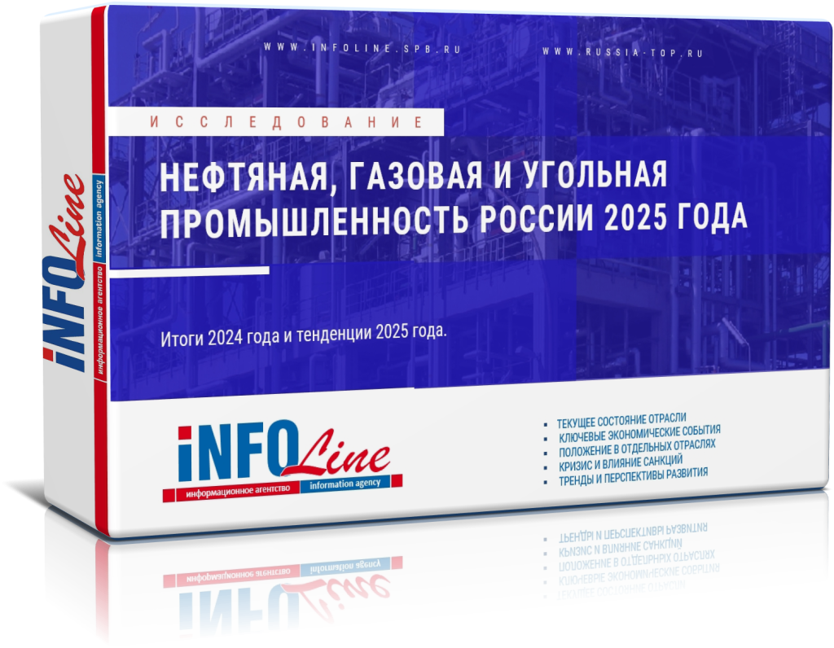

Дата выхода: | Август 2025
Количество страниц: | 195
Способ предоставления: | Электронный
Стоимость: | 120 000 руб.

- Основные показатели ТЭК: наглядное представление объемов и динамики развития топливного и энергетического секторов, тенденций кредитования и инвестиционной деятельности в ТЭК, а также прогноз нефтегазовых доходов федерального бюджета;

- Ключевые события ТЭК: влияние санкций на нефтегазовую и угольную отрасли России, освещение аспектов государственного регулирования отрасли (лицензирование недропользования, изменения нормативной базы деятельности в ТЭК), важнейшие события и международная деятельность (заключение соглашений между компаниями разных государств, совместная реализация международных инвестиционных проектов);

- Положение в отраслях ТЭК: детальное описание состояния всех направлений топливно-энергетического комплекса: нефтяной отрасли (добыча, переработка, экспорт, новости компаний, инвестиционные проекты в области разработки месторождений, транспортировки нефти и нефтепродуктов, переработки), газовой отрасли (добыча, переработка, экспорт, новости компаний, инвестиционные проекты в области разработки месторождений, транспортировки газа, сжижения и переработки газа), угольной отрасли (добыча, обогащение и экспорт угля, новости компаний).

- Прогноз развития ТЭК: Сценарные условия и показатели экономического развития России в 2025 году, разработанные INFOLine сценарии развития: нефтяной отрасли (прогноз добычи и экспорта нефти), газовой отрасли (прогноз добычи и экспорта газа) и угольной отрасли (прогноз добычи и экспорта угля).

NEW! «Крупнейшие инвестиционные проекты в нефтегазовой отрасли РФ. Проекты 2025-2028 годов. Расширенная версия»

Обзор содержит:

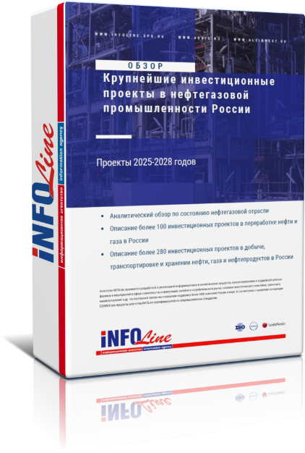
- Актуальную информацию о крупнейших инвестиционных проектах в нефтегазовой отрасли России (добыча, транспортировка и переработка нефти и газа, нефте- и газохимия);

- Мониторинг реализации инвестиционных планов крупнейших компаний;

- Структурированное описание инвестиционных проектов с указанием контактных данных участников реализации проекта (заказчика, инвестора, застройщика, генподрядчика, проектировщика, поставщиков оборудования и других участников проекта).

- Классификацию инвестиционных проектов с точки зрения рисков переноса сроков или отказа от реализации в условиях прекращения работы в России компаний-инвесторов, поставщиков оборудования и сервисных компаний.

Дата выхода: | Сентябрь 2025
Количество страниц: | 643
Способ предоставления: | Электронный
Стоимость: | 90 000 руб.

Преимущества обзора: структурированное описание крупнейших инвестиционных проектов в нефте- и газодобывающей и нефте- и газоперерабатывающей промышленности, а также в сфере транспортировки нефти и газа, в которых задействовано более 200 проектных и строительных организаций, основой которого является регулярно обновляемая база данных крупнейших инвестиционных проектов в нефтегазовой промышленности, а также данных мониторинга более 5000 СМИ; структурированный по сегментам отрасли и крупнейшим компаниям; непрерывный мониторинг хода реализации инвестиционных проектов каждого сегмента нефтяной отрасли, прикладной характер исследования; лучшее соотношение цены и качества.
Периодические Обзоры
"Инвестиционные проекты в строительстве РФ"


Ежемесячные периодические Обзоры "Инвестиционные проекты в строительстве РФ" – это описание инвестиционных проектов (строительство, реконструкция, модернизация) в промышленном, гражданском, транспортном и инфраструктурном строительстве. В описание каждого объекта включены актуализированные контактные данные участников проекта (застройщик, инвестор, проектировщик, подрядчик, поставщик). Ежемесячно подписчики Обзоров могут получать актуальные сведения о более чем 350 новых реализующихся проектах.
Направления использования данных Обзора: поиск клиентов и партнеров, подготовка к переговорам, сравнительный анализ динамики строительства различных объектов по регионам, бенчмаркинг и конкурентный анализ рынка, маркетинговое и стратегическое планирование.

Название | Периодичность | Стоимость
Инфраструктурное строительство
Инвестиционные проекты в электроэнергетике, тепло- и водоснабжении РФ | ежемесячно | 6 600 руб.
Инвестиционные проекты в нефтегазовой промышленности РФ | ежемесячно | 6 600 руб.
Промышленное строительство
Инвестиционные проекты в обрабатывающих производствах РФ | ежемесячно | 6 600 руб.
Инвестиционные проекты в АПК и пищевой промышленности РФ | ежемесячно | 6 600 руб.
Гражданское строительство
Инвестиционные проекты в жилищном строительстве РФ | ежемесячно | 6 600 руб.
Инвестиционные проекты в коммерческом строительстве РФ | ежемесячно | 6 600 руб.
Инвестиционные проекты в строительстве общественных зданий РФ | ежемесячно | 6 600 руб.
Транспортное строительство
Инвестиционные проекты в автодорожном и железнодорожном  строительстве РФ | ежемесячно | 6 600 руб.
Инвестиционные проекты в строительстве искусственных сооружений РФ | ежемесячно | 6 600 руб.
Строительство в странах ближнего зарубежья
"Инвестиционные проекты в строительстве Республики Казахстан" | ежемесячно | 40 000 руб.

Заказные исследования и индивидуальные решения

Обращаем Ваше внимание, что вышеперечисленный набор продуктов и направлений не является полным. INFOLine обеспечивает клиентам комплекс индивидуальных информационно-аналитических услуг для решения конкретных задач, возникающих в процессе деятельности компании. Это заказные исследования, составление баз данных, ассортиментно-ценовые мониторинги, индивидуальные мониторинги по запросу клиентов и другие.
Заказные исследования – комплекс индивидуальных услуг, выполненный по запросу и потребностям клиентов. Они призваны решать более узкие и специализированные задачи (SWOT, PEST- анализ, мониторинг цен, базы ВЭД и другие).
Оформление заявки на проведение заказного исследования начинается с заполнения анкеты для оценки сроков реализации услуг, методов исследования, а также параметров бюджета.
Тематические новости по направлению "Индустриальные рынки"

Услуга "Тематические новости" – это оперативная информация о более чем 80 отраслях экономики РФ и мира, собранная и структурированная в ходе ежедневного мониторинга деятельности российских и зарубежных компаний, тысяч деловых и отраслевых СМИ, информационных агентств и органов власти.
Направление | Название тематики | Периодичность | Стоимость в месяц
 | Новая экономическая парадигма – НЭП 2.0 | Ежедневно | 5 000 руб.
Цифровизация | Проекты в области цифровизации РФ,  Summary "Цифровизация в России и мире" | 1 раз в неделю  ежеквартально | 18 000 руб.  55 000 руб.
Энергетика и ЖКХ | Электроэнергетика РФ | ежедневно | 8 000 руб.
Энергетика и ЖКХ | Альтернативная энергетика РФ и мира | 1 раз в неделю | 8 000 руб.
Энергетика и ЖКХ | Инвестиции в традиционной и альтернативной электроэнергетике РФ | 1 раз в неделю | 6 600 руб.
Энергетика и ЖКХ | Теплоснабжение и водоснабжение РФ | 1 раз в неделю | 11 000 руб.
Энергетика и ЖКХ | Строительство котельных и производство котельного оборудования | 1 раз в неделю | 5 500 руб.
Нефтегазовая промышленность | Нефтяная промышленность РФ | ежедневно | 6 600 руб.
Нефтегазовая промышленность | Газовая промышленность РФ | ежедневно | 6 600 руб.
Нефтегазовая промышленность | Нефте- и газоперерабатывающая промышленность и производство биоэтанола РФ | 1 раз в неделю | 6 600 руб.
Нефтегазовая промышленность | Инвестиции в нефтегазохимии РФ | 2 раза в неделю | 19 500 руб.
Химическая промышленность | Химическая промышленность РФ | 1 раз в неделю | 6 600 руб.
Металлургия и горнодобывающая промышленность | Черная металлургия РФ и мира | ежедневно | 6 600 руб.
Металлургия и горнодобывающая промышленность | Инвестиционные проекты в чёрной и цветной металлургии РФ | 1 раз в неделю | 6 600 руб.
Металлургия и горнодобывающая промышленность | Цветная металлургия РФ и мира | ежедневно | 6 600 руб.
Металлургия и горнодобывающая промышленность | Угольная промышленность РФ | ежедневно | 6 600 руб.
Металлургия и горнодобывающая промышленность | Инвестиционные проекты в горнодобывающей промышленности РФ | 1 раз в неделю | 6 600 руб.
Лесная отрасль | Лесопромышленный комплекс РФ и мира | 1 раз в неделю | 8 000 руб.
Машиностроение | Энергетическое машиностроение РФ | 1 раз в неделю | 6 600 руб.
Машиностроение | Электротехническая промышленность РФ | 1 раз в неделю | 6 600 руб.
Машиностроение | Судостроительная промышленность РФ и зарубежья | 1 раз в неделю | 6 600 руб.
Машиностроение | Сельскохозяйственное машиностроение и спецтехника | 1 раз в неделю | 6 600 руб.
Машиностроение | Автомобильная промышленность РФ | 1 раз в неделю | 6 600 руб.
Строительство | Объекты инвестиций и строительства РФ | ежедневно | 11 000 руб.
Строительство | "Объекты инвестиций и строительства стран Центральной Азии, Кавказа и Республики Беларусь" | 1 раз в неделю | 33 000 руб.
Строительство | Промышленное строительство РФ | ежедневно | 9 300 руб.
Эксклюзивно! | Индивидуальный мониторинг СМИ | По согласованию | от 16 500 руб.
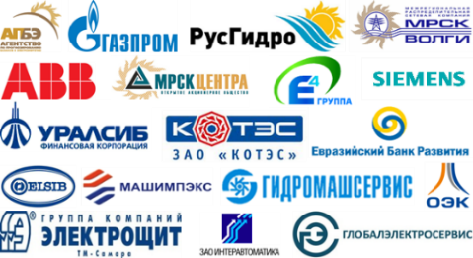
Информационное агентство INFOLine создано в 1999 году для оказания информационно-консалтинговых услуг коммерческим организациям. Основной задачей является сбор, обработка, анализ и распространение экономической, финансовой и аналитической информации. Осуществляет на постоянной основе информационную поддержку более 1000 компаний России и мира, самостоятельно и по партнерским программам ежедневно реализует десятки информационных продуктов. Обладает уникальным программным обеспечением и технической базой для работы с любыми информационными потоками.

Всегда рады ответить на вопросы по телефонам +7 (812) 322-68-48, +7 (495) 772-76-40
или по электронной почте research@advis.ru, tek_research@infoline.spb.ru, str@allinvest.ru, industrial@infoline.spb.ru
Дополнительная информация на www.infoline.spb.ru и www.advis.ru

